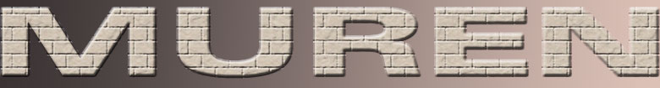

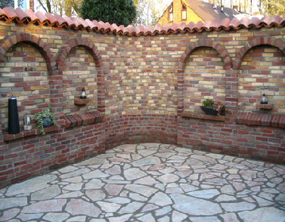

Ik hou me spreekbeurt over muren omdat:

Ik wel nieuwsgierig was hoe stenen worden gemaakt.

En mijn vader schrijft ook stukjes over muren.

1. Wie heeft de baksteen uitgevonden?
2. De baksteen naar Nederland.
3. Baksteen, gewoon gebakken steen.
4. Een kijkje in de fabriek.
5. Wat maken we met baksteen?
6. Metselverband
7. De voeg
8. Bouwkunst in baksteen.

1. Wie heeft de baksteen uitgevonden?
5000 jaar geleden, werden in Mesopotamië, tegenwoordig Irak, in Egypte en de Indusvallei producten gemaakt van gebakken klei. In het begin maakten ze alleen potten, pannen en versieringen.
Men ontdekte dat je met gebakken klei steviger huizen en paleizen kon maken die veel langer bleven staan. Zo werd baksteen geboren.
Later namen de Romeinen de oude techniek van het bakken van stenen en dakpannen over. Zij verbeterden de techniek zodat de bakstenen sterker en beter werden.
Vanaf de 12e eeuw werden bakstenen ook in Nederland gebruikt
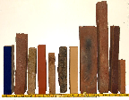

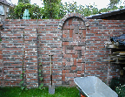

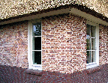

2. De baksteen naar Nederland.
Voor 1100 maakten we huizen van hout. Dat was vooral gevaarlijk als er in de stad brand uit brak. Men was daarom heel blij met bakstenen, want de huizen en gebouwen werden sterker en veel minder brandbaar. Omdat steen niet rot, hout wel, blijven huizen van steen veel langer staan. Kijk maar in de binnen steden daar staan veel gebouwen van steen die eeuwen oud zijn. Men is baksteen gaan maken omdat de grond in de omgeving van de rivieren veel soorten klei bevat. Dat komt ook omdat wij weinig andere bouwmaterialen kennen zoals hout en natuursteen.

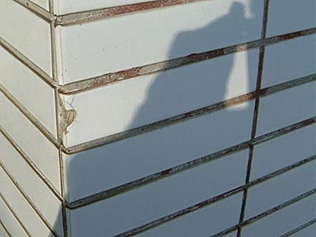

Begin 1800 kwam er steeds meer vraag naar bakstenen omdat er meer mensen in Nederland kwamen en omdat men geld had om stenen huizen te bouwen. Men kon aan die vraag voldoen omdat men steeds minder stenen met de hand ging maken. In de fabrieken kon men meer stenen in minder tijd maken door gebruik te maken van machines. Het zware werk voor het maken van stenen werd hierdoor een stuk lichter voor de mensen.

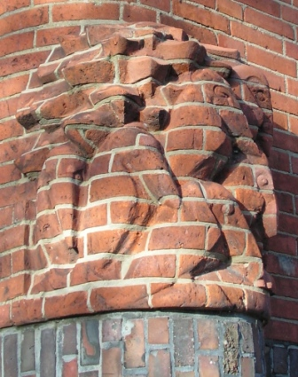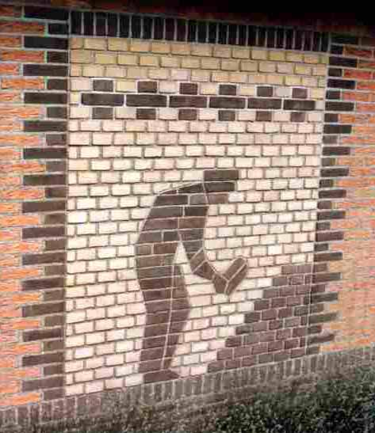

3. Baksteen, gewoon gebakken steen?
Nee, voordat je een baksteen krijgt moet je eerst klei bakken. Klei wordt door de rivieren en zee ons land binnen gevoerd.
Op een aantal plaatsen in Nederland vind je klei. Groningen, Friesland Zeeland en West-Brabant hebben zeeklei. In de Achterhoek en Twente vinden ze klei onder dikke lagen zand. Langs de Waal, de Rijn en de IJssel vinden we rivierklei.
Het afgraven van de klei noemen we ‘aftichelen’ en dit gebeurt volgens een vast plan.
Eerst kijkt men naar de kwaliteit van de klei en of er genoeg is om af te graven. Als dat zo is kan men beginnen met afgraven.
De afgegraven klei wordt dan bij de fabriek opgeslagen. Er worden verschillende klei soorten op elkaar gelegd. Daarna graaft men de klei van boven naar beneden af. Hierdoor nemen ze van elke soort een stukje mee. Bij het afgraven van de klei is het erg belangrijk dat men rekening houd met het landschap. Maar er ontstaat door het afgraven vaak een mooi natuurgebied. De klei halen we weg en we planten, bomen en bloemen. Als er planten en bloemen zijn, komen er ook dieren die hiervan eten. Dat zie langs de rivieren de Maas, de Waal en de IJssel daar zijn zo honderden hectares natuurlandschap ontstaan. Het afgraven van de klei langs de rivieren heeft ook andere voordelen. Er staat soms veel water in de rivieren die voor overstromingen kunnen zorgen. Als de klei is weggehaald is er minder kans op overstromingen.
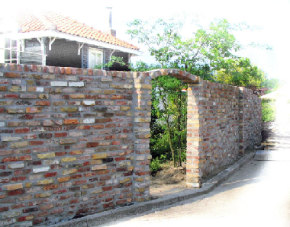

4. Een kijkje in de fabriek.
Eerst wordt de klei voorbewerkt om de klei klaar te maken om te vormen. De klei wordt gekneed en gemengd zodat er een goede samenstelling ontstaat. Soms voegt men andere stoffen bij de klei om bijvoorbeeld een andere kleur steen te maken. Met kalk worden stenen geel en met bruinsteen donker. Zijn of gebroken steen doen ze door de klei om beter te drogen.
Hierna gaat de klei naar toevoerkasten. Dit zijn smalle langwerpige bakken waarin de klei wordt opgeslagen. Dit is de voorraad van de fabriek.
Om te zorgen dat de machines die de klei nog fijner maken niet stuk gaan worden stukken metaal en steen eruit gehaald. Hier gebruiken we verschillende machines voor. Met magneten haalt men ijzer uit de klei. Soms vinden ze handgranaten in de klei, dus het is ook wel gevaarlijk.
Vormen
Als de klei klaar is Zijn er 3 manieren van vormen. Met de vormbak, handvorm of strengpers. Door de manier van vormen ontstaan er stenen die er verschillend uitzien.
Het handvormen gebeurt tegenwoordig alleen nog met machines. De machine maakt kleiballen en gooit deze met veel kracht in de vorm. De klei aan de randjes wordt eraf gesneden. Daarna keert men de vorm om en houd je een mooie steen over. Heel soms wordt deze steen nog met de hand gemaakt. Maar dat gebeurt alleen bij speciale gevallen. Bijvoorbeeld bij het vernieuwen van heel oude huizen waar de stenen er weer als vroeger uit moeten zien. Dat noemen ze restaureren. Steenfabriek Randwijk uit het filmpje maakt nog van deze stenen.
Vormbaksteen worden harder in de vormbak gegooid waardoor ze strak in de vorm komen. Vormbakstenen hebben daarom een strak en glad oppervlak en handvorm hebben veel groeven.
Strengpers stenen worden gemaakt doordat een machine een lange rechthoekige sliert van klei maakt. Een soort worst, deze worden in plakken gesneden precies zo dik als een baksteen. Deze steen is het gladst en heeft soms gaten zodat hij lichter wordt en beter kan drogen.
Drogen
Als de stenen de juiste vorm hebben kunnen ze nog niet direct de oven in. Eerst moet al het vocht uit de klei. Door lucht in droogkasten langs de stenen te laten stromen gaat de vocht uit de klei. Dit mag niet te snel gebeuren anders scheurt de steen. Tijdens het drogen krimpt de steen iets. Men moet de vorm dus iets groter maken om het juiste formaat steen te krijgen.
Tegenwoordig worden de stenen in tunnels gedroogd waar warme droge lucht door de tunnel wordt geblazen. Vroeger werden de stenen gewoon buiten gedroogd in overdekte droogrekken.
Bakken
Na het vormen en drogen gaan we bakken. Door het bakken krijgen de stenen hun eigen speciale eigenschappen zoals kleur en sterkte. Het bakken van de steen moet niet te snel gebeuren. Als men de steen te snel opwarmt en afkoelt kan de steen ook scheuren. Het bakken gebeurt in ovens tussen 1000 °C en 1200 °C! De klei, de temperatuur in de oven en het type oven bepalen welke eigenschappen de steen krijgt. Verschillende typen ovens zijn; de tunneloven, ring -, vlam -, en zigzagoven.
De tunnel oven wordt het meest gebruikt. Deze oven is 100 meter lang. De stenen worden op ovenwagens gezet en met vuurvaste stenen afgedekt. Deze wagens worden langzaam door de tunnel gereden. In het begin van de oven worden de stenen langzaam opgewarmd. In het midden komen ze in de vuurzone, het heetste deel van de oven. Daarna als de stenen uit het vuur komen, worden ze weer langzaam afgekoeld. Voordeel van deze oven is dat hij constant in gebruik is.
De oven hoeft niet steeds opnieuw verwarmd en afgekoeld te worden. Omdat in deze oven de temperatuur goed te regelen is zorgt dat voor een constante kwaliteit van de stenen.
De ring-, vlam-, en zigzagoven worden door fabrieken gebruikt die stenen nog op de ouderwetse manier maken. De fabriek uit het filmpje heeft een zigzagoven. In deze ovens blijven de stenen stil staan in de tunnel oven bewegen de stenen. In de oude ovens wordt nog veel met kolen gestookt en in nieuwe ovens met gas. Gas is minder milieu vervuilend, goedkoper en makkelijker aan te voeren.
Kwaliteit
Om goed te kunnen bouwen moet men controleren of de kwaliteit van de stenen altijd goed is. Eerst controleert men in een laboratorium of de klei de juiste kwaliteit heeft. Als de stenen klaar zijn controleert men of de wel de goede eigenschappen heeft. Belangrijke eigenschappen zijn de sterkte van de steen, de hoeveelheid water die ze op kunnen nemen, de juiste afmetingen of de steen goed tegen vorst kan. In de fabriek zelf controleert men op kleurverschil en fouten. Maar doordat er tegenwoordig computers in de fabriek staan gaat er steeds minder fout.
Als de stenen klaar zijn gaan ze naar de handel in bouwmaterialen of naar de bouwplaats. Stenen worden dan gebruikt voor bestrating, gevels en binnenmuren.
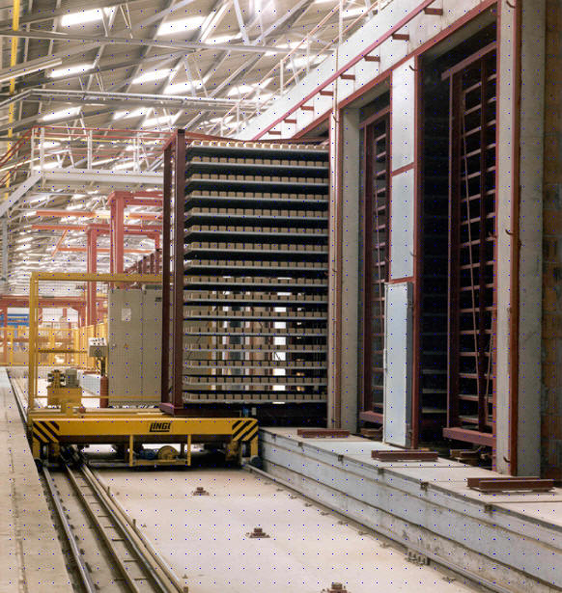
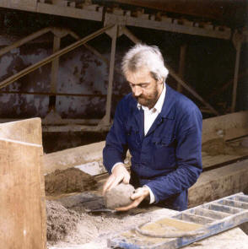
Soms maakt men stenen nog met de hand Voorbeeld van een droogkamer

5. Wat maken we met baksteen?

Metselen
Voor het maken van een muur om een huis moeten we metselen. We gebruiken hiervoor bakstenen in allerlei kleuren en formaten. Wat veel verschillende kleuren huizen oplevert. Metselen is heel zwaar werk. Tussen iedere steen moet er metselmortel (specie) gedaan worden. Nadat de stenen op elkaar gemetseld zijn moet de voeg netjes worden afgewerkt. Dit doet men met voegspecie. De voeg is er in vele vormen maar de meeste voegen worden glad gestreken. Metselen en voegen is echt vakwerk.
Lijmen
Bij gemetselde bakstenen heb grijze voegen tussen de stenen. Als je geen voegen wilt kun je voor lijmen kiezen. Doordat de lijm veel dunner is krijg je een dunne voeg. De voeg is ook in een kleur te maken zodat je de voeg bijna niet ziet. De gebouwen van gelijmde bakstenen zien er vaak erg strak uit. Ander voordeel is dat lijmen sterker is. Hierdoor kunnen ze ook muren in een fabriek maken die later naar het bouwwerk worden gebracht. Voordeel is dat als het regent men in de fabriek droog kan lijmen.
Stapelen met staafjes / clips
Op deze manier kunnen we muren maken zonder specie of lijm. De stenen liggen niet los op elkaar maar worden met staafjes en clips aan elkaar vast gemaakt. Met een rubberhamer worden de stenen vast geslagen aan de clips. Bij deze muren heb je dus helemaal geen voeg.
Straten maken
We zien de stenen ook in de straat. Hiervoor wordt de vormbaksteen gebruikt. Het is wel veel werk om een straat met bakstenen te leggen.
Heb je wel eens gezien hoe dat gaat? Eerst wordt er heel veel zand gebruikt. Die wordt dan netjes gladgestreken en aangestampt. Dat noemen ze verdichten. En de echte stratenmakers leggen dan in een razend tempo de bakstenen op hun plaats. En dan kunnen wij dan weer over heen lopen of rijden.
En zeg nou eerlijk: een straat van bakstenen is toch veel mooier en vrolijker en warmer dan een straat van asfalt?

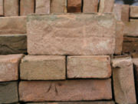

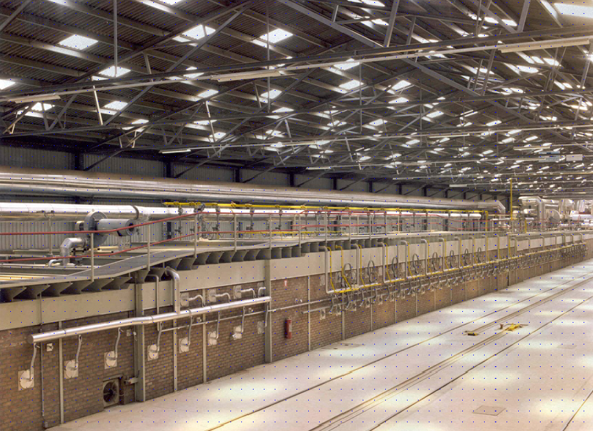

Voorbeeld van een tunnel oven

6. Metselverbanden

Om te zorgen dat een muur extra sterk wordt maakt men verband in het metselwerk. Met je Lego heb je misschien al geleerd dat als je de blokjes als losse stapels op elkaar zet een muur gemaakt van Lego zo instort. Maak je een Lego muur met verband, de volgende laag begint steeds halverwege de onder liggende laag. Dit is halfsteens verband. Deze muur is heel moeilijk stuk te maken. Door het verband kan je ook een leuke vorm in je muur maken. Op de plaatjes van de volgende pagina zie voorbeelden van metselverband.
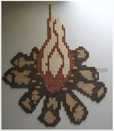 voorbeeld van kleuren in steen

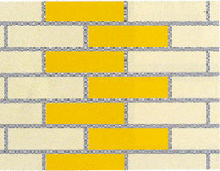 | 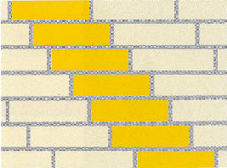
halfsteensverband | Engels tuinmuurverband
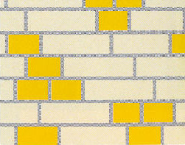 | 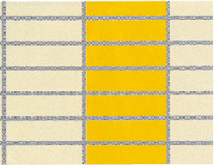
wildverband | stapelverband
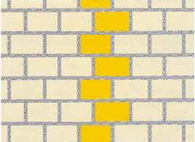 | 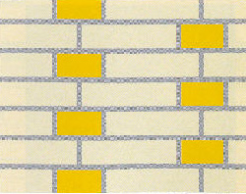
koppenverband | noors- of kettingverband
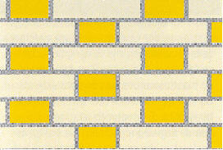 | 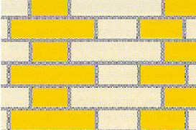
Vlaams verband | Frans steenverband
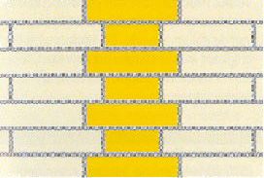 | 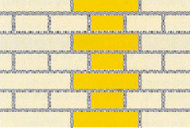
Engels tuinmuurverband | Frans steenverband

7. De Voeg

De voeg is een vijfde deel van de gevel. De kleur van de voeg bepaald dan ook erg het uiterlijk van de muur. Een lichte of donkere voeg in een muur kan zoveel verschil maken dan mensen soms denken dat als deze twee voegen in een muur zijn gebruikt het om verschillende stenen gaat. Kijk maar eens goed in de nieuwbouw wijk de Waterakkers.
De kleur van de voeg is belangrijk maar ook de vorm zorgt voor verschillen in het uiterlijk. Kijk maar eens goed naar de plaatjes.

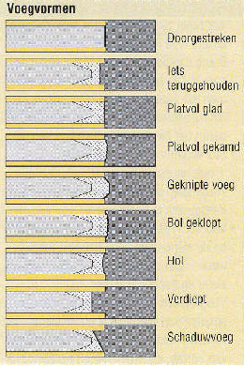

8. Bouwkunst in baksteen.

Er zijn 3 soorten baksteen. Straatbaksteen wordt gebruikt in de straat en in de tuin. Binnenmuursteen gebruikt men voor binnenmuren. Deze worden vaak bedekt met stucmortel waardoor de muur glad wordt en makkelijk te behangen is.
Metselbakstenen zijn in verschillende vormen, structuren, maten en kleuren. Te krijgen. Soms gebruikt men ze voor het mooi maken van de gevel van een huis. Maar ook bij kerken, kastelen en stadsmuren zijn stenen gebruikt. Doordat we in Nederland hele mooie gebouwen maken van baksteen zijn we bekend over de hele wereld. Dat baksteen lang meegaat, soms wel langer dan 1000 jaar, kan je zien aan de oude gebouwen die er nog staan.
Als deze oude gebouwen worden gesloopt worden de oude stenen vaak weer opnieuw gebruikt. Vaak is dit heel mooi maar ook nog goed voor het milieu.
Kijk maar eens in Amsterdam. Daar zie je veel oude stenen aan gebouwen en bruggen die nog heel erg mooi zijn maar al honderden jaren oud zijn.
Bakstenen aan een muur van een huis beschermen ons tegen kou. Maar als het buiten warm is, blijft het binnen lekker koel. Bakstenen ademen als het ware. Vocht uit de buitenlucht wordt opgenomen en teveel aan vocht wordt afgegeven.
Baksteen zien we in het echt maar we komen ze ook tegen in spreekwoorden:
- | Zij is gezakt als een baksteen; zij is met hele slechte cijfers gezakt
- | Iemand laten vallen als een baksteen; iemand aan zijn lot overlaten
- | Zinken als een baksteen; direct zinken, niet kunnen zwemmen
- | Het regent bakstenen; stevige hagelbui

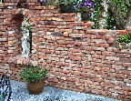

Ik hoop dat jullie na het lezen van mijn werkstuk ook eens naar een muur kijken.

Bron vermelding:

www.muren.info
René Lust
www.surfsleutel.info

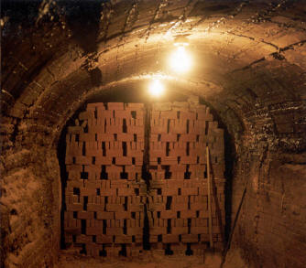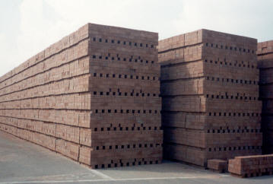

De binnen kant van een tunnel oven Stenen staan klaar om naar het werk te gaan

